Комунальний заклад
«Луцька міська централізована бібліотечна система»
Центральна бібліотека для дорослих

«Навіки Герої, яких забути не можна…»

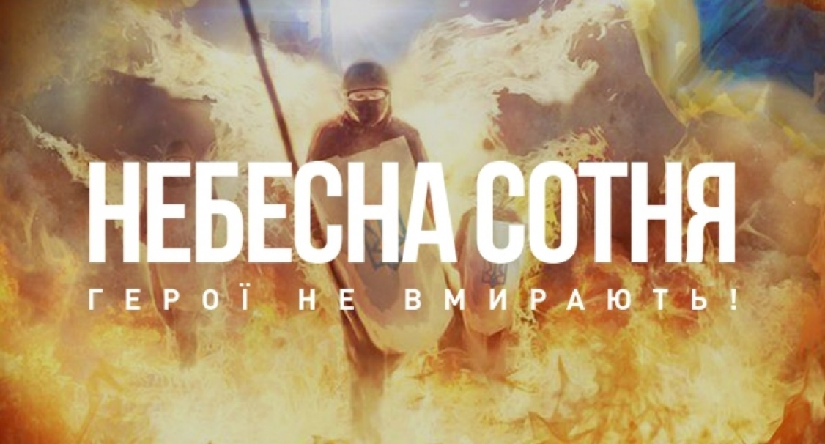

Бібліографічний список

Луцьк, 2023
УДК 01:94(477) “1991/…”
Н15
«Навіки Герої, яких забути не можна…» : бібліогр. список / КЗ ЛМЦБС; уклад. І. Давидюк. – Луцьк, 2023. – 8 с.

Малюнок на сайті: https://utg.ua/utg/media/news/2016/02/pamyat-gerov-nebesno-sotn.html

Дивися, мамо, день який ясний,
А ти рідненька, так нестримно плачеш…
Напевно, знову, в тім моя вина,
Але, матусю, ти мені пробачиш…
Іванка Лесюк

20 лютого – День Героїв Небесної Сотні. Сьогодні ми вшановуємо відвагу, силу духу і стійкість наших громадян, які віддали найдорожче ‒ життя ‒ під час Революції гідності (листопад 2013 року ‒ лютий 2014 року), захищаючи ідеали демократії, відстоюючи права і свободи людини, європейське майбутнє України.
Їх назвали Небесною Сотнею – українців, які загинули в Києві на Майдані, вулицях Грушевського та Інститутській. Вони гинули за честь, за волю, за право бути Українцем і за свою Батьківщину. Героїчна сотня, зробивши перший крок, журавлиним ключем полинула у вирій вічності.
Герої не вмирають! Саме цими словами Україна проводжала в останню путь своїх синів та дочок, тих, хто загинув за свою країну, за свій народ. Знову від нас пішли найкращі… Ті, для кого справедливість, гідність, свобода, Україна – були не просто словами, а сенсом їхнього життя.
Історія України мала багато трагічних періодів, коли свобода і навіть сам факт існування українського народу опинявся під загрозою знищення. Але завжди у такі періоди найкращі сини і дочки України піднімались на захист своєї землі.
Холодними зимовими днями і ночами на Майдані пліч-о-пліч стояли українці і євреї, росіяни та вірмени, грузини і білоруси. Їх об’єднала українська земля та бажання жити у вільній країні.
20 лютого 2014 року став днем початку нової історії нашої держави. Тоді Україна на повні груди вдихнула повітря, насичене горем і журбою…
Нам завжди болітимуть їхні рани… Наші серця назавжди обпалені сльозами їхніх матерів і батьків, дружин і дітей, братів і сестер…
Небесну Сотню пам’ятатимуть завжди, про них обов’язково знатимуть прийдешні покоління, бо Герої не вмирають!

ЗАГАЛЬНІ МАТЕРІАЛИ
Про засудження застосування насильства, що призвело до загибелі людей [Електронний ресурс] : Постанова Верховної Ради України від 20 лют. 2014 р. № 740-VII. – Електрон. текст. дані. – Режим доступу: https://zakon.rada.gov.ua/laws/show/740-18#Text (дата звернення: 13.02.2023). – Назва з екрана.
Про вшанування подвигу учасників Революції гідності та увічнення пам’яті Героїв Небесної Сотні [Електронний ресурс] : Указ Президента України від 11 лют. 2015 р. № 69/2015. – Електрон. текст. дані. – Режим доступу: https://www.president.gov.ua/documents/692015-18468 (дата звернення: 13.02.2023). – Назва з екрана.
«Мамо, чи це вже весна?» [Електронний ресурс] : (Вечір читання поезії присвячений героям Небесної сотні) // Ерудит.нет. – Електрон. текст. та зображув. дані. – Режим доступу: http://surl.li/evuei (дата звернення: 13.02.2023). – Назва з екрана.
«Уклонімось низько до землі тим, хто в серці буде вічно жити…» [Електронний ресурс] : сценарій заходу пам’яті Небесної Сотні // Ерудит.нет. – Електрон. текст. та зображув. дані. – Режим доступу: http://surl.li/evucz (дата звернення: 13.02.2023). – Назва з екрана.
Головко В. Небесна Сотня [Електронний ресурс] / В. Головко // Енциклопедія Сучасної України. – Електрон. текст. та зображув. дані. – Режим доступу: https://esu.com.ua/article-72671 (дата звернення: 13.02.2023). – Назва з екрана.
Інформаційні матеріали до Дня Героїв Небесної Сотні [Електронний ресурс] // Український інститут національної пам'яті. – Дата публікації: 20.02.2020. – Електрон. текст. та зображув. дані. – Режим доступу: https://uinp.gov.ua/informaciyni-materialy/zhurnalistam/informaciyni-materialy-do-dnya-geroyiv-nebesnoyi-sotni (дата звернення: 13.02.2023). – Назва з екрана.
Небесна Сотня. Карта розстрілів на Майдані [Електронний ресурс] // ВВС NEWS Україна – Дата публікації: 18.02.2020. – Електрон. текст. та зображув. дані. – Режим доступу: https://www.bbc.com/ukrainian/features-47163982 (дата звернення: 13.02.2023). – Назва з екрана.
Небесна Сотня: чин, який змінив хід історії [Електронний ресурс] // Хмельницька міська рада : офіц. веб-сайт. – Дата публікації: 15.02.2022. –Електрон. текст. та зображув. дані. – Режим доступу: https://khm.gov.ua/content/nebesna-sotnya-chyn-yakyy-zminyv-hid-istoriyi (дата звернення: 13.02.2023). – Назва з екрана.
Патріотичний сценарій. Реквієм присвячений героям «Небесної сотні», які загинули в лютому 2014 року в Києві (+презентація) [Електронний ресурс] // Ерудит.нет. – Електрон. текст. та зображув. дані. – Режим доступу: http://surl.li/evudz (дата звернення: 13.02.2023). – Назва з екрана.
Петренко Р. Першим вбитим на Майдані був не Нігоян - ДБР [Електронний ресурс] / Роман Петренко // Українська правда. – Дата публікації: 21.01.2022. – Електрон. текст. та зображув. дані. – Режим доступу: https://www.pravda.com.ua/news/2022/01/21/7321258/ (дата звернення: 13.02.2023). – Назва з екрана.

КНИГИ ТА ПЕРІОДИЧНІ ВИДАННЯ ІЗ ФОНДІВ БІБЛІОТЕКИ
Базів В. Армагеддон на Майдані [Текст] : роман-реквієм / Василь Базів. — Київ : Український пріоритет, 2014. — 160 с.
Бердинських К. Єлюди [Текст] : теплі історії з Майдану / Крістіна Бердинських. — Київ : Брайт Стар Паблішинг, 2014. — 184 с.
Бойко О. Новітня історія України 2014-2019 рр. [Текст] : навч. посіб. / Олександр Бойко. — Київ : Академія, 2020. — 160 с.
Винницький М. Український Майдан, російська війна [Текст] : хроніка та аналіз Революції Гідності / Михайло Винницький. — Львів : Вид-во Старого Лева, 2021. — 560 с.
Волинська М. Майдан: до... і після... Живе слово нового часу [Текст] / Марія Волинська. — Київ : Світ Успіху, 2015. — 232 с.
Гук Н. Євромайдан. Звичайні герої [Текст] / Наталя Гук. — Київ : Брайт Стар Паблішинг, 2015. — 144 с.
Євромайдан [Текст] : хроніка в новелах / упоряд. В. Карп'юк. — Брустурів : Дискурсус, 2014. — 216 с.
З Україною в серці [Текст] : поезії / упоряд. Я. Федорчук. — Київ : Український письменник, 2016. — 58 с.
Киричок П. Майдан і КПІ [Текст] / Петро Киричок. — Київ : АртЕк, 2021. — 176 с.
Кирпа Г. Мій тато став зіркою [Текст] / Галина Кирпа. — Львів : Видавництво Старого Лева, 2015. — 35 с.
Кокотюха А. Вогняна зима [Текст] : роман / Андрій Кокотюха; передм. Ю. Луценка. — Харків : Книжковий Клуб «Клуб Сімейного Дозвілля», 2015. — 352 с.
Майдан і Церква. Хроніка подій та експертна оцінка [Текст] / [за заг. ред. Л. Филипович, О. Горкуші]. — Київ : Самміт - Книга, 2014. — 656 с.
Майдан. (Р)еволюція духу [Текст] : [мистецько-культурологічний проект] / авт. і куратор проекту Антін Мухарський. — Київ : Наш формат, 2015. — 312 с.
Майдан. Свідчення. Допомога постраждалим. Міжнародна солідарність [Текст] / за ред. Леоніда Фінберга, Ірини Берлянд, Олени Андреєвої. — Київ : ДУХ І ЛІТЕРА, 2018. — 816 с.
Майдан. Таємні файли [Текст] / Брати Капранови. — Київ : Нора-Друк, 2017. — 320 с.
Материнська молитва. Українки - героям Майдану [Текст] : поезії. — Київ : Наш Формат, 2014. — 72 с.
Матіос М. Приватний щоденник. Майдан. Війна... [Текст] / Марія Матіос. — Львів : Піраміда, 2015. — 356 с.
Небесна сотня [Текст] : [книга-реквієм] / ; упоряд. О. Трибушна, І. Соломка ; худож.-оформл. Л. Вировець. — Харків : Фоліо, 2014. — 208 с.
Неділько Р. Небесна варта. Пам'яті борців за незалежність України [Текст] : [оповідання, казки : для дітей мол. шк. віку] / Роман Неділько ; худож. Л. А. Бутенко. — Харків : Белкар-книга, 2016. — 32 с.
Обпалені надії [Текст] : вірші і пісні / Наталія Бугай, Лукія Василевська, Марія Пишук, Павло Покотило. — Луцьк : [б.в.], 2015. — 144 с.
Палій О. Короткий курс історії України [Текст] / Олександр Палій. — Київ : А-БА-БА-ГА-ЛА-МА-ГА, 2017. — 464 с.
Процюк С. Під крилами великої Матері. Ментальний Майдан [Текст] / Степан Процюк. — Брустурів : Дискурсус, 2015. — 240 с.
Рудневич М. Я з Небесної Сотні [Текст] = Марко Рудневич. Я из Небесной Сотни : повість / Марко Рудневич. — Київ : А-БА-БА-ГА-ЛА-МА-ГА, 2014. — 182 с., 194 с. зустріч. паг. — Книга - «перевертень" - білінгва. - Текст : укр., рос.
Семенюк С. Правдива історія України-Русі [Текст] / Святослав Семенюк. — Львів : Література і мистецтво, 2021. — 312 с.
Стасюк О. Не хочу стояти осторонь. Стежками революції [Текст] : [поезії] / Ольга Стасюк. — Вінниця : ФОП Рогальська І.О., 2014. — 36 с.
Удовік С. Україна. Історія великої Держави [Текст] / Сергій Удовік. — Київ : Основа-принт плюс, 2021. — 144 с. : іл.
Україна. 30 років незалежності [Текст] : [в 3 т.] / Оксана Щирба, Олександр Ільїних. — Київ : Саміт-книга, 2021. Т. 3 : 2011-2021. — 2021. — 200 с.
Ухачевський С. Легенди нескореної зими [Текст] : роман / Сергій Ухачевський. — Тернопіль : Навчальна книга - Богдан, 2021. — 368 с.

***
Бєдна А. Небесна сотня [Текст] : проза / Алла Бєдна // Дзвін [Текст] : літературно-мистецький та громадсько-політичний часопис Національної спілки письменників України. — 2021. — №3. — С. 169-172.
Бойко Н. Майдан зорить у небо [Текст] : вірш / Надія Бойко // Літературна Україна. — 2022. — №11-12. — С. 10.
Герасименко Н. Мозаїка Майдану : огляд романів про події Революції Гідності / Ніна Герасименко // Дзвін. – 2017. – № 12. – С. 167–177.
Їм шлях високий, Боже, освяти : [сценарій про Майдан і Небесну Сотню] [Текст] // Позакласний час. — 2019. — №1. — С. 49.
Коцарев О. "Лабіринт із криги та вогню": [антологія драми про Майдан і війну] / Олег Коцарев // День. — 2019. — 5-6 квіт. — С. 30.
Красоткіна Н. Небесна сотня в вирій полетіла... : [година пам'яті, флешмоб, бесіда-роздум] [Текст] / Н. Красоткіна // Розкажіть онуку. — 2019. — №1. — С. 25-26.
Небесна Сотня воїнів Христа : [вірші різних авторів про Героїв Небесної Сотні] [Текст] // Позакласний час. — 2019. — № 1. — С. 54-55.
Поліщук А. Євромайдан очима студентки: як події 2013 року вплинули на мене? [Текст] / Аліса Поліщук // День. — 2019. — 29-30 листоп. — С. 4.
Слюсар Н. Презентували книгу "Волинський небесний батальйон" [Текст] / Наталка Слюсар // Вісник+К. — 2019. — 17 жовт. — С. 3.
Слюсар Н. У пам'ять про тих, хто не прийшов з війни, видали книгу "Волинський небесний батальйон" [Текст] / Наталка Слюсар // Вісник+К. — 2021. — 22 квіт. — С. 15.

